Rechtwinkliges Dreieck

Ein rechtwinkliges Dreieck ist ein Dreieck mit einem rechten Winkel.
A= $\frac{a∙b}{2}$
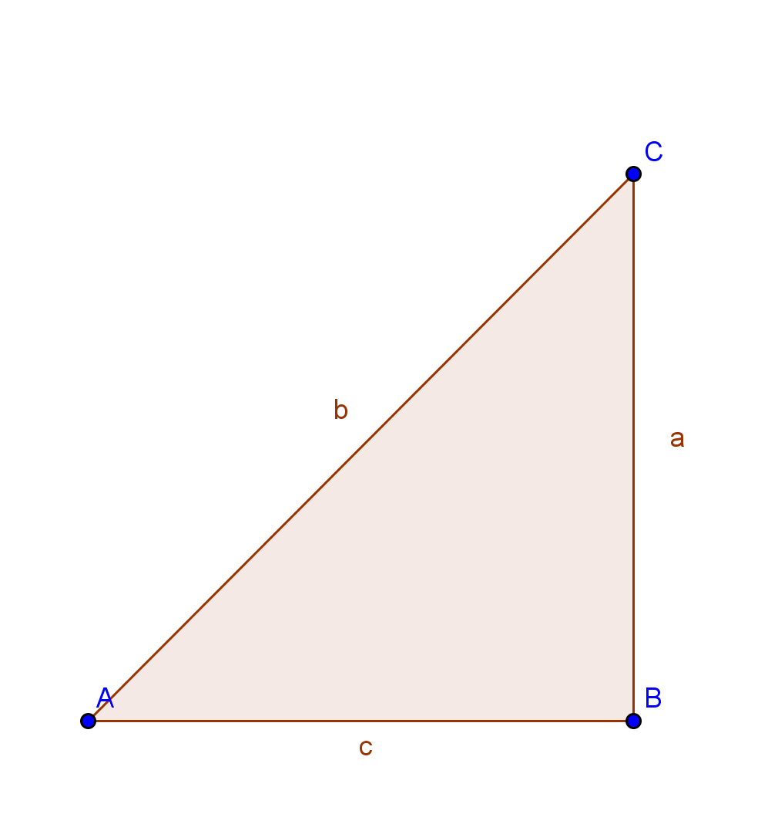
Satz des Pythagoras:
c² = a² + b²
h² = p ∗ q
sin α = $\frac{a}{c}=\frac{Gegenkathete}{Hypotenuse}a$
cos α = $\frac{b}{c}=\frac{Ankathete}{Hypotenuse}$
tan α = $\frac{a}{b}=\frac{Gegenkathete}{Ankathete}$

